  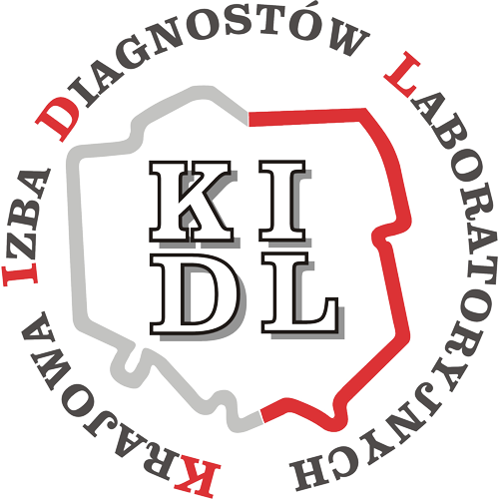

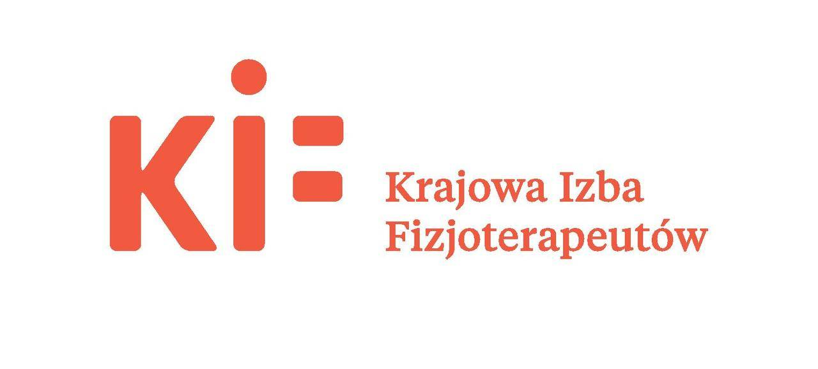 

Warszawa, 19 marca 2020 rok

**Apel do środowiska lekarskiego**

Drodzy Lekarze,

przyjmijcie nasze serdecznie podziękowania i słowa uznania za współpracę w tym trudnym czasie.

Wszystkie zawody medyczne stanowią dziś jeden zespół. Aby ułatwić wszystkim zawodom medycznym walkę z epidemią COVID-19 zwracamy się do Was z prośbą o przestrzeganie kilku prostych zaleceń.

1. W okresie walki z epidemią COVID-19 bardzo ważne jest ograniczenie badań profilaktycznych do tych, które są konieczne wymagane do bieżącego diagnozowania. Badania okresowe mogą zaczekać kilka tygodni. Laboratoria diagnostyczne i tak pracują pełną parą. Pacjenci zgłaszający się na badania stanowią potencjalne źródło dalszego rozprzestrzeniania się wirusa.
2. Nie przepisujcie leków na zapas, na później. W sytuacji, kiedy wszyscy będą chcieli zrobić zapasy na rok lub dłużej, mogą nam grozić braki w zaopatrzeniu. Nie przepisujcie też leków na wszelki wypadek. Najprawdopodobniej wiele z nich i tak ostatecznie, po upływie daty przydatności, trafi do kosza.

Mamy nadzieję, że władze publiczne i społeczeństwo docenią nie tylko Waszą pracę, ale również wysiłek i zaangażowanie pozostałych zawodów medycznych na rzecz zminimalizowania skutków stanu epidemicznego.

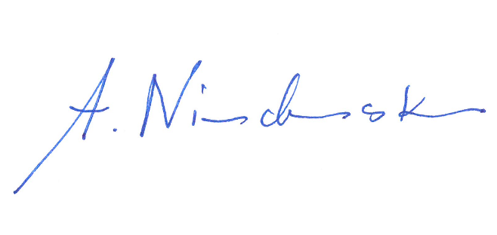



Zofia Małas Alina Niewiadomska

Prezes Prezes

Naczelnej Rady Pielęgniarek i Położnych Krajowej Rady Diagnostów Laboratoryjnych

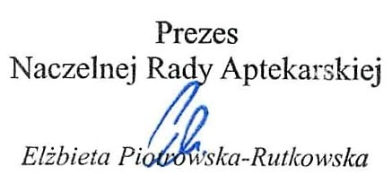

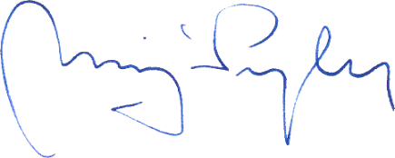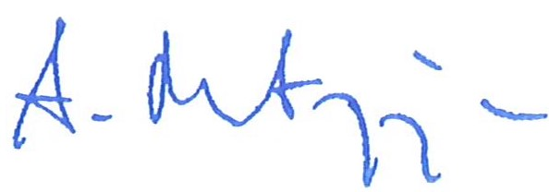

Andrzej Matyja Maciej Krawczyk

Prezes Prezes

Naczelnej Rady Lekarskiej Krajowej Izby Fizjoterapeutów